
Olimpiskā čempiona D.Kūlas starptautiskas sacensības “Ventspils šķēpi 2018”

Sacensību programma

11.15 Oficiālā sacensību atklāšana
1.Sektors
11.25 | U20 Juniorēm | 600 g
12.15 | U20 Junioriem | 800 g
13.45 | Sievietēm | 600 g
15.00 | Vīriešiem | 800 g
2.Sektors
11.25 | U12 Zēniem (D grupa) | 400 g
12.40 | U14 Zēniem (C grupa) | 400 g
3.Sektors
11.25 | U12 Meitenēm (D grupa) | 400 g
12.30 | U14 Meitenēm (C grupa) | 400 g
4.Sektors
11.25 | U18 Jaunietēm (A grupa) | 500 g
12.40 | U18 Jauniešiem (A grupa) | 700 g
5.Sektors
11.25 | U16 Zēniem (B grupa) | 600 g
12.45 | U16 Meitenēm (B grupa) | 400 g

Olimpiskā čempiona D.Kūlas starptautiskas sacensības “Ventspils šķēpi 2018”

Apbalvošanas programma

13.10 | U12 Meitenēm / Zēniem  U16 Zēniem  U18 Jaunietēm  U20 Juniorēm / Junioriem
14.20 | U14 Meitenēm / Zēniem  U 16 Meitenēm  U18 Jauniešiem
16.10 | Sievietēm  Vīriešiem

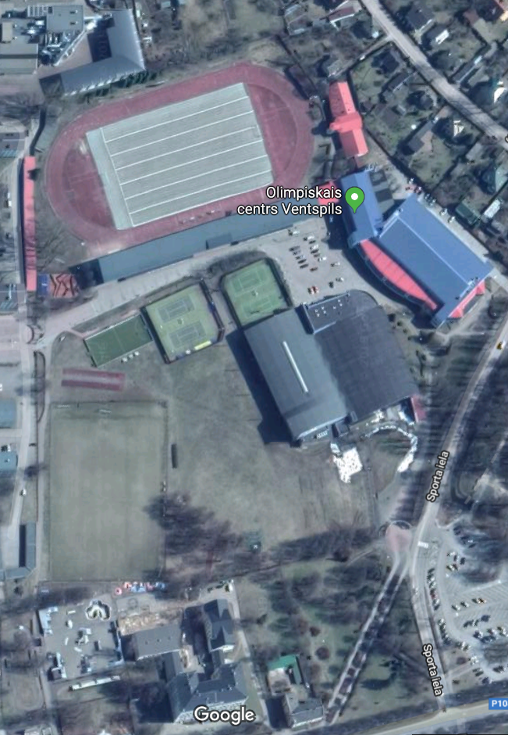
1.
2.
3.
4.
5.

